### **6. ročník silniční klasiky a cyklomaratonu pro horská kola o cenu obce Stašice a kovovýroby DUO DEZORT**

### Tour de Brdy

### 

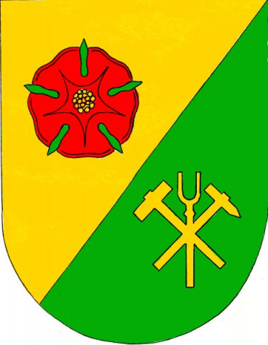

### **Termín:**  sobota 22. září 2012 ve 13.00 hodin

**Pořadatel:** AC SPARTA PRAHA cycling, Nad Královskou oborou 51, 170 00 Praha

**Trasa: 67**  km – start: náměstí Strašice – cyklostezky voj. prostoru směr Zaječov – Obecnice – Láz – Malý Tok- Nepomuk –Padrťské rybníky / úsek cca šotolina 10 km / silniční objížďka možná přes Teslíny – Borovno – Míšov – Vísky – Trokavec /12km / – dále společně Trokavec - Skořice lesní cesta Vlásenka – Josefka – Zámeček - Strašice cíl .

**Prezentace:** pátek – 21.9.2012 Městský úřad Rokycany čp.1 od 19.00 hodin do 21.00 hodin v rámci prezentace na akci cyklistické kriterium Mezinárodní trofej Rokycan budou vydávána I čísla na Tour de Brdy.

sobota – 22.9.2012 cyklo restaurace Berten Strašice( u býv. kasáren) od 11:00 do 12:00h

**Start: a cíl** : cyklo restaurace Berten - v 13:00 silnice, MTB cíl 14.45 – 16. 30 hod

**Předpis:**  Závod se jede po asfaltových cestách různé kvality, proto je vhodné mít s sebou min. 2 rezervní duše a hustilku. Start vhodný na silničním , cyklokrosovém a trekkingovém / horském kole. Doprovod mechanických vozů v prostoru Brd je nepřípustný. Stacionární depo je možné v obcích na okraji voj. újezdu a to na na výjezdu z obcí Zaječov, Obecnice, Láz, Trokavec a Skořice. Trať závodu je trvale značena,, cyklostezka Brdy,,a viz mapa. Trať závodu je částečně vedena Vojenským prostorem Brdy, který vyžaduje zvláštní povolení vstupu. Pro loňské účastníky a včas přihlášené účastníky bude o toto povolení hromadně zažádáno. Všichni účastníci startují na vlastní nebezpečí, pořadatel neručí za škody účastníkům vzniklé nebo jimi způsobené. Účastník nebude žádat nikoho o úhradu případných škod či újmy na zdraví. Pořadatel si vyhrazuje právo nutných technických změn oproti rozpisu z důvodu nepředvídatelných okolností.

**Startují: kategorie: a) Muži Elite / U 23 silnice**

**b) Junioři silnice**

**c) Masters silnice nad 40 let**

**d) Ženy silnice**

**e) Muži cyklomaraton MTB**

**f) ženy cyklomaraton MTB**

**Ceny: 1. – 3. místo v kategorii a,b,c, d, e 1500,-/ 1000,-/ 500,- Kč kat. f) věcné ceny. Prémie pro absolutního vítěze TdB 3 000,- Kč v celkovém hodnocení bez rozdílu kategorií a pamětní medaile a poháry. Tombola pro všechny účastníky.**

**Vyhlášení cen : pro první 3 v každé kategorii. Vyhlášení výsledků absolutního pořadí ihned po dojezdu / vyhlášení jednotlivých kategorií a tombola v 16.30. hodin..**

**Občerstvení: Menu / výběr z 3 jídel + polévka / 1x vegetariánské/ pro všechny včas přihlášené startující v Cyklorestauraci BERTEN Strašice / v ceně startovného /.**

**Ubytování: Cyklorestaurace a hotel Berten Strašice tel.** 605 265 027

Penzion Výhledy na Brdy tel. 605 294 057 www.penzionteskov.ic.cz

**Program pro doprovod i účastníky : prohlídka muzea dopravy …**

**Šatny a sprchy: restaurace Berten**

**Parkoviště: bývalá kasárna a náměstí ve Strašice**

**Přihlášky:** on-line prostřednictvím INTERNETU www.sparta-cycling.cz/brdy

do 10.9.2012 nebo poštou - zasláním přihlášky nebo její kopie orazítkované poštou nejpozději 10.9.2012. Po tomto termínu je možno se přihlásit při prezentaci až do soboty 22.9.2012 bez nároku na občerstvení. Písemné přihlášky zašlete na adresu: AC SPARTA PRAHA cycling, Zdeněk Rubáš, Těškov 146, 33701 Rokycany

**Startovné:**  300,- kč zaplacené do 10.9.2012 v ceně občerstvení, doporučujeme platit bezhotovostně (převodem z účtu). Startovné placené po tomto termínu je 400,- Kč ( z technických důvodů bez občerstvením po závodě).  Startovné uhraďte do 10.09.2012 na účet u Komerční banky Rokycany – číslo účtu **341441381/ 0100** variabilní symbol – rok / měsíc/ den narození / + jméno a příjmení nebo složením hotovosti u pokladny některé pobočky KB (platba proběhne v reálném čase . Na INTERNETU si můžete ověřit, zda byla Vaše přihláška přijata. Po zaplacení vám bude přiděleno startovní číslo.

**Informace :**  Zdeněk Rubáš 603 917 656, www.sparta-cycling.cz